**Banco de Itens**

|  |  |  |  |  |  |  |  |
| --- | --- | --- | --- | --- | --- | --- | --- |
| **Disciplina** | Arte | | | **Código da questão** | | | ArtD06IT001 |
| **Descritor** | D6: Interpretar informações que tratam de sentimentos, impressões e características em obras de arte de diferentes linguagens artísticas. | | | | | | |
| **Dificuldade** | Fácil | Média | Difícil | | **Gabarito** | D | |

**Texto 01**

A arte abstrata surgiu no começo do século XX, na [Europa](http://www.suapesquisa.com/geografia/europa.htm), no contexto do movimento de [Arte Moderna](http://www.suapesquisa.com/artesliteratura/artemoderna). O precursor da arte abstrata foi o artista russo Kandinsky. Com suas pinceladas rápidas de cores fortes, transmitindo um sentimento violento, Kandinsky marcou seu estilo abstracionista. Outro artista que ganhou grande destaque no cenário da arte abstrata do começo do século XX foi o holandês [Piet Mondrian](http://www.suapesquisa.com/biografias/piet_mondrian.htm).

**01.Qual dessas imagens melhor representa esse estilo artístico.**

A. 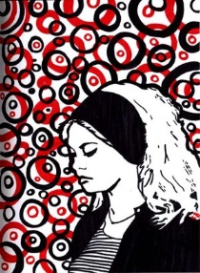B. 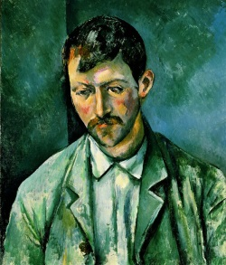C. 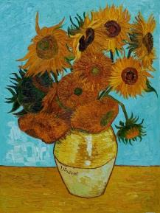 D. 